ИНФОРМАЦИЯ о работе в Полоцком сельском избирательном округе № 28 депутата Палаты представителей Национального собрания Республики Беларусь восьмого созыва Стомы Александра Николаевича в период c 21 по 25 сентября 2026 года.

Работа в округе проводилась согласно утвержденному плану работы на сентябрь 2026 года.
21 сентября принял участие в аппаратном совещании, которое провел председатель Полоцкого райисполкома В.Н.Шилов. Особое внимание было уделено вопросам социально-экономического развития региона, а также определены ключевые направления текущей недели.
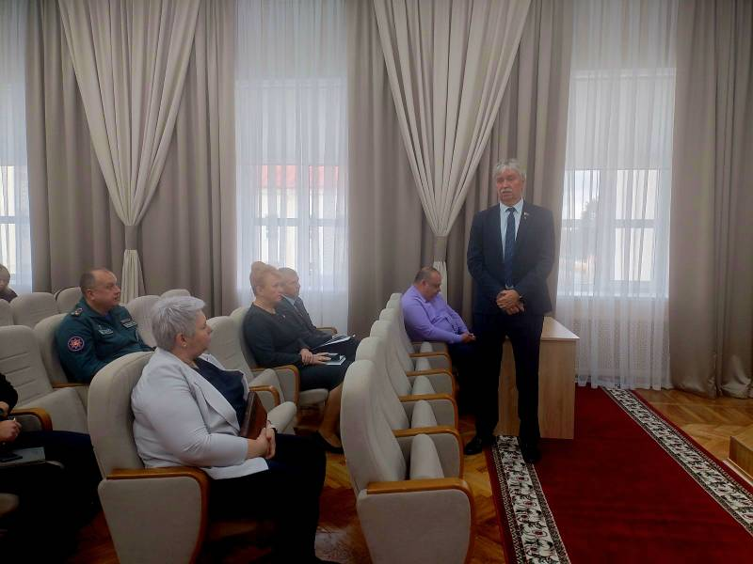После завершения работы в райисполкоме совершил рабочий визит в Гомельский сельсовет с целью оценки текущего состояния дел по обращениям, которые поступили на недавней встрече с жителями сельсовета. Ознакомился с ситуацией на местах, оценил объем уже проделанной работы и обозначил проблемные зоны. С председателем Гомельского сельсовета Лейченко С.Д. наметили конкретные шаги для решения оставшихся вопросов.
22 сентября работал в агрогородке Вороничи Полоцкого района. Цель визита- встречи с председателем сельсовета, старейшинами и населением для изучения ситуации на местах.
На встрече с председателем Вороничского сельсовета и старейшинами обсудили механизмы решения насущных вопросов граждан и взаимодействие местной власти с районными службами. Старейшины поделились видением развития территории и обозначили проблемы, требующие первоочередного внимания. На встрече с жителями сельсовета поднимались вопросы состояния сельских дорог и подъездных путей, в том числе к кладбищам, работы магазинов и графика движения автомагазинов, качества услуг почты, автобусного сообщения, строительства церкви. Все поднятые вопросы взяты на личный контроль. По каждому пункту будет проведена работа с профильными службами.
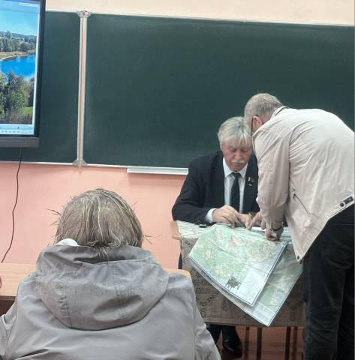
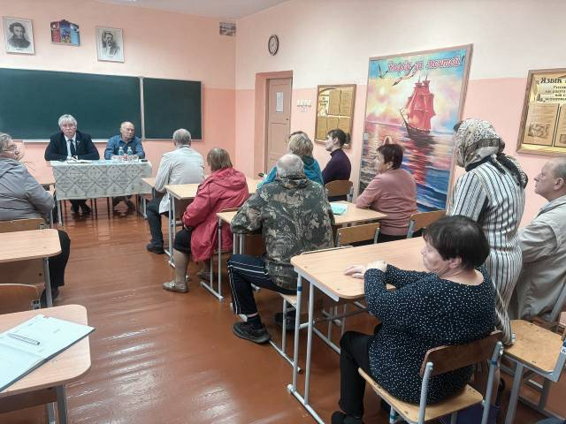
23 сентября провёл встречу с жителями деревни Лесковичи Шумилинского района. Главной темой разговора стало торговое обслуживание населения. Кроме этого жителей волновали вопросы содержания поселковой дороги, работы выездной почты, благоустройства придорожной территории. По итогам встречи достигнута договорённость о совместной проработке проблемных вопросов с заинтересованными службами Шумилинского райисполкома, назначены ответственные, определены сроки.
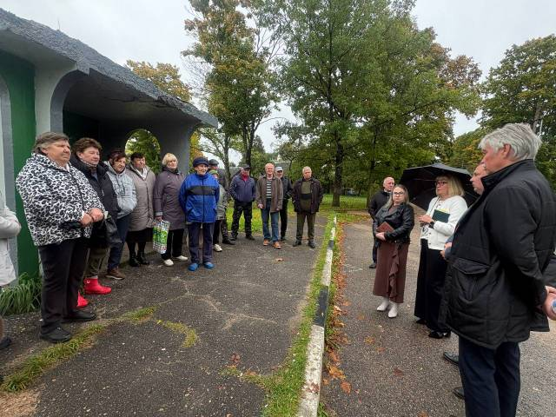24 сентября провел прямую линию с жителями Полоцкого района. В ходе прямой линии поступили обращения, касающиеся выделения социального жилья, возможности строительства или получения арендного жилья, а также использования квадроциклов. По каждому из поступивших вопросов даны разъяснения. Обращения, требующие дополнительной проработки, взяты на личный контроль и будут проработаны с профильными службами.
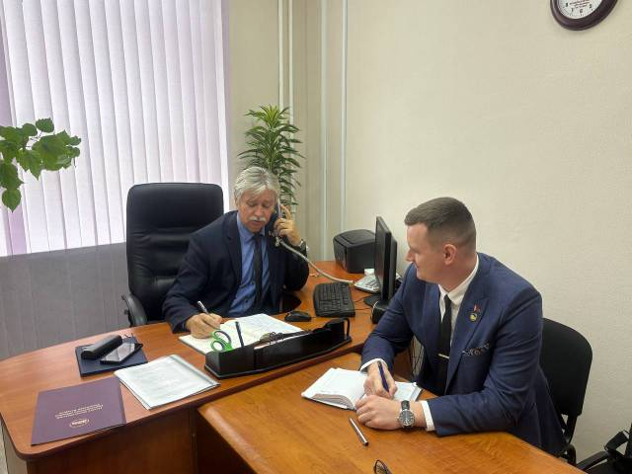
25 сентября работал в Ущачском районе.
Посетил отделение круглосуточного пребывания для граждан пожилого возраста и инвалидов ГУ «Территориальный центр социального обслуживания населения Ушачского района». В отделении делается всё необходимое для комфортной жизни: от качественного питания до интересного досуга. Пожилые граждане и инвалиды окружены вниманием и заботой. Обсудил с директором текущие вопросы и планы развития.
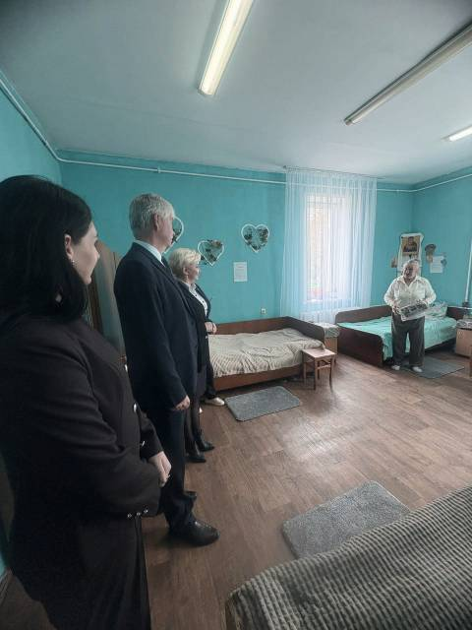
Провёл встречу с заведующим сектором спорта «Юность» С. И. Тиханенком. Главной темой разговора стало строительство современной футбольной площадки. В ходе встречи были обсуждены этапы реализации проекта и варианты финансирования.
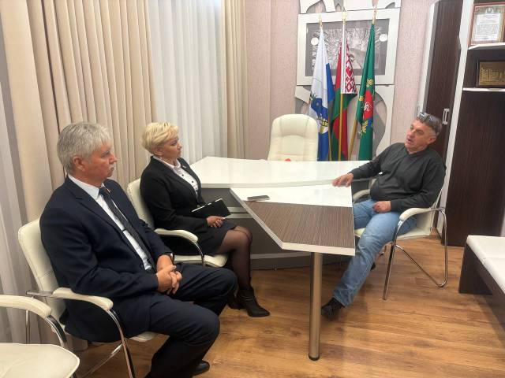
Принял участие в сессии Великодолецкого сельского исполнительного комитета. На сессии были рассмотрены два ключевых вопроса, имеющих важное значение для развития сельсовета и повышения качества жизни сельского населения: текущее состояние и планы по благоустройству населённых пунктов и выявление, учёт и дальнейшее использование пустующих домовладений на территории сельсовета.
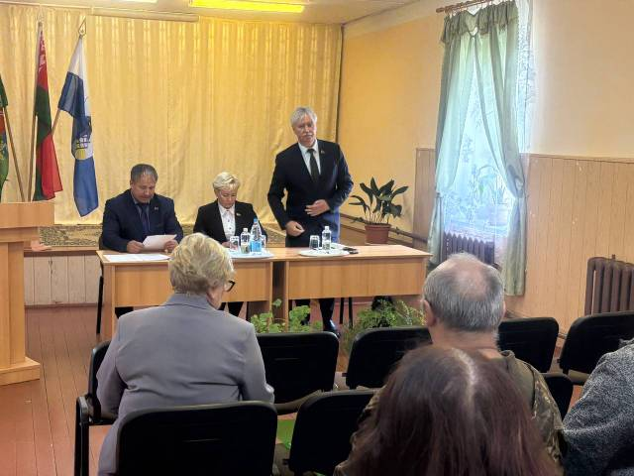
Провел встречу с жителями Великодолецкого сельсовета, на которой обсудили наиболее актуальные вопросы жизнеобеспечения граждан. В первую очередь речь шла об оказании помощи в ремонте дорог. Отдельное внимание уделено выполнению гражданской инициативы по расчистке водоёма и его зарыблению. По итогам встречи отдельные вопросы взяты на контроль. Работа по их решению будет продолжена во взаимодействии с Ушачским райисполкомом и ответственными службами.

